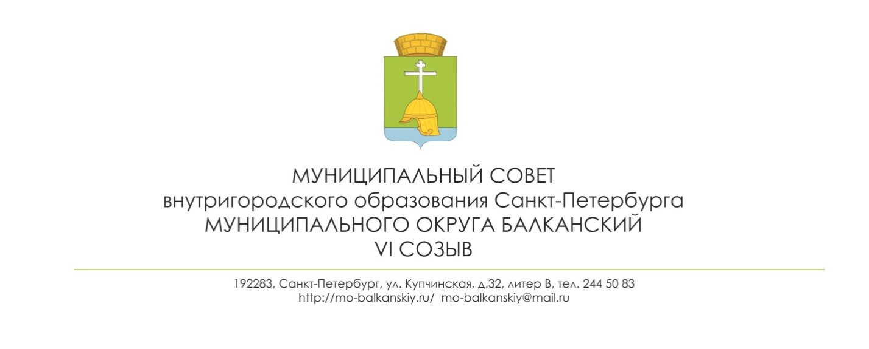
РЕШЕНИЕ
29.06.2021 №13
ПРОЕКТ

О внесении изменений в Устав
внутригородского муниципального образования
Санкт-Петербурга муниципального округа Балканский

В целях приведения Устава внутригородского муниципального образования Санкт-Петербурга муниципального округа Балканский в соответствие с Федеральным законом от 06.10.2003 N 131-ФЗ «Об общих принципах организации местного самоуправления в Российской Федерации», Законом Санкт-Петербурга от 23.09.2009 N 420-79 «Об организации местного самоуправления в Санкт-Петербурге», муниципальный совет
РЕШИЛ:
1. Статья 29 Устава изложить в следующей редакции «Статья 29. Заместители главы муниципального образования:
1. Заместители главы муниципального образования избираются муниципальным советом тайным голосованием из своего состава при участии в голосовании не менее 2/3 от числа избранных депутатов муниципального совета на срок полномочий муниципального совета по представлению главы муниципального образования.
2. Порядок осуществления деятельности заместителей главы муниципального образования, а также распределение полномочий определяется решением муниципального совета внутригородского муниципального образования Санкт-Петербурга муниципального округа Балканский.
3. Заместители главы муниципального образования несут ответственность за принятые ими решения, а также за уровень организации работы муниципального совета согласно закрепленным за ними обязанностям.»
2. Главе муниципального образования - председателю муниципального совета С.А. Лебедеву направить настоящее решение для государственной регистрации в Главное управление Министерства юстиции Российской Федерации по Санкт-Петербургу в течение 15 дней со дня принятия решения.
3. Настоящее решение вступает в силу после государственной регистрации в Главном управлении Министерства юстиции Российской Федерации по Санкт-Петербургу со дня его официального опубликования в муниципальной газете «Купчинские просторы».
4. Контроль за исполнением настоящего решения возложить на главу внутригородского муниципального образования Лебедева С.А.

Глава муниципального образования -
председатель муниципального совета С.А. Лебедев

